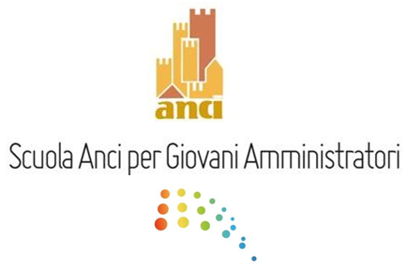
Corso di Formazione Specialistica in Amministrazione Municipale
ForsAM_V Edizione
Modulo 1. Diritto amministrativo
Programma di dettaglio

Venerdì 30 settembre 2016 – Sala Presidenza ANCI

Ore 10.30-13.30
Istituzioni di Diritto Amministrativo – Prima parte
Prof. Alessandro Sterpa (Università degli Studi della Tuscia)

Ore 14.30-19.30
Istituzioni di Diritto Amministrativo – Seconda parte
Avv. Chiara Di Mattia (Dottoranda di ricerca Università della Tuscia)

Sabato 1 ottobre 2016 – Sala Conferenze ANCI

Ore 8,30-13.30
La legge Delrio e la riforma costituzionale: gli spazi di autonomia degli enti locali in trasformazione. Prof. Alessandro Sterpa (Università degli Studi della Tuscia)

Ore 14.00-17.00
Attuazione della Legge Delrio, profili critici: dall’approccio “per funzioni”, a quello “per personale” a quello “per costi”. Il quadro dell’attuazione nelle singole Regioni
Avv. Chiara Di Mattia (Dottoranda di ricerca Università della Tuscia)

